本网

青山挂“金果” 苍溪千亩油橄榄喜迎丰收

10月26日上午，苍溪县志维油橄榄果家庭种植农场里，谢禄恩与同伴将满满一背篓油橄榄倒进电子秤上的大塑料筐里。“两棵树结了110斤果！”谢禄恩脸上洋溢着收获的喜悦。
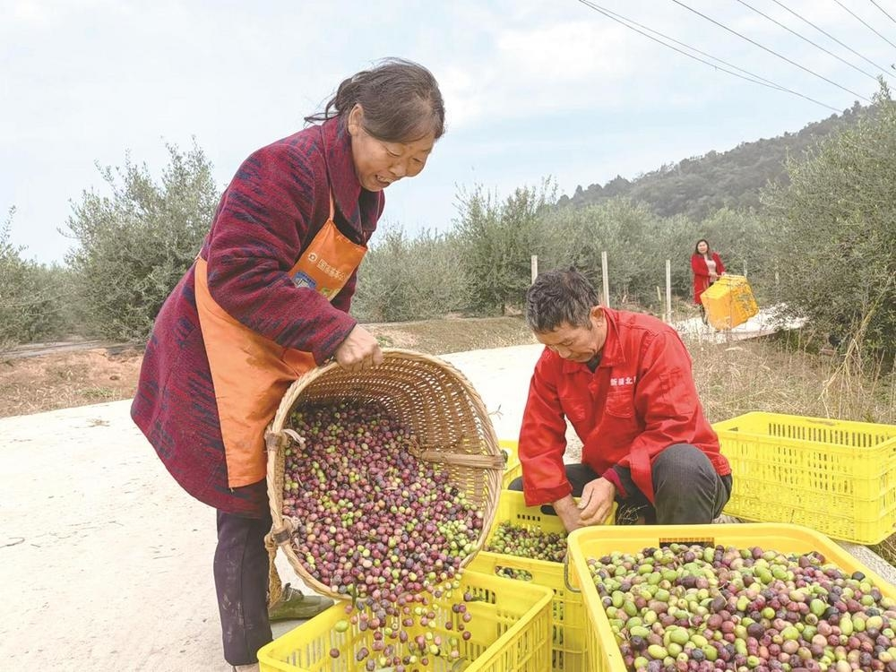
登高远眺，占地一千余亩的油橄榄产业园满眼青绿。“这里曾是一片撂荒地，2020年开始栽种油橄榄，短短三年，不到一米高的树苗已长到三米，去年实现了初挂果，今年挂果情况也很好。”农场负责人胡志为说。
青红相间的油橄榄密密麻麻压弯了枝头，17位村民熟练地顺着树枝一捋，果实就噼里啪啦地掉落到箩筐里。丰收来之不易，离不开精细化的园区管护。在县林业局的支持下，农场与省市林业科研院所联合攻关，在起垄整地、套种栽培等方面采取了有效的管理技术。
“我们根据树的生长情况，定时定量给它们补充营养。”胡志为指着地上一根不起眼的黑色水管说，这些串联成网的水管，可以把水和肥料输送给每一棵树，实现了水肥一体化浇灌。
农场里栽植了科拉蒂、豆果等四种油橄榄树，共计5万株，预计2025年进入丰产期后，产量可达600吨。在陵江镇东方村，建设中的500亩油橄榄园已完成起垄，几位村民正忙着施肥，为栽种树苗做准备。
“以后我们还将新建加工厂房，添置榨油机、储油罐、现代化包装线，往精深加工方向发展。”胡志为充满信心。（兰宜谦 杨果）

